AIM
DISEÑO FUNCIONAL

UNIBELL – Integración WMS UNIBELL

Autor: EVOL
Fecha de Creación: mayo 29, 2025
Actualizado: septiembre 18, 2025
Versión: 1.4

Control del Documento.

Registro de cambios
5
Fecha | Autor | Versión | Referencia de Cambio
29-05-2025 | EVOL | 1.0 | Creación del Documento
21-07-2025 | EVOL | 1.1 | Actualización del documento
05-08-2025 | EVOL | 1.2 | Actualización del documento
02-09-2025 | EVOL | 1.3 | Actualización del documento
18-09-2025 | EVOL | 1.4 | Actualización del documento

Revisores

Nombre | Cargo

Distribución

Copia No. | Nombre | Ubicación

Contenido
Necesidades del Negocio 4
Descripción del Problema 4
Alcance 4
Requerimiento funcional 5
Entidades involucradas (WMS > NetSuite) 5
1 Casos de uso o escenarios 5
1.1 Registro de Ejecuciones de órdenes 5
1.2 Registro de recepciones de artículo 17
1.3 Registro de Actualización de guías de remisión con estado de envío 20
1.4 Registro de Transferencia entre depósitos 21
1.5 Registro de Ajustes de Inventario 24
1.6 Registro de Emisión de órdenes de trabajo 29
Entidades involucradas (NetSuite > WMS UNIBELL) 33
2 Casos de uso o escenarios 33
2.1 Creación y actualización de artículos 33
2.2 Creación y actualización de proveedores 47
2.3 Registro de Traslado de inventario 53
2.4 Registro de Cambio en estado del inventario 57
2.5 Registro de Órdenes de traslado 61
2.6 Registro de Recepción de artículo 64
2.7 Registro de Autorización de devolución al proveedor 68
2.8 Registro de Órdenes de trabajo 73
2.9 Registro de Compleciones de orden de trabajo 79
Parámetros de integración 84
Premisas 84
Requerimientos no funcionales 84
Temas Abiertos 85
Temas Cerrados 85

Necesidades del Negocio
Poseer un servicio que permita la gestión de despachos, recepciones y movimientos que son registrados en la plataforma WMS UNIBELL y NetSuite.

Descripción del Problema
Actualmente, el proyecto de implementación del ERP Oracle NetSuite de la empresa UNIBELL requiere la integración del WMS UNIBELL para mantener las operaciones actuales de selección, empaquetado y enviado.

Alcance
- La integración cubrirá el envío de información entre ambos sistemas NetSuite y WMS UNIBELL.
Origen: WMS > Destino: NetSuite:
      - Registro de Ejecución de orden de artículo (Orden de Traslado)
      - Registro de Recepción de artículo (Orden de Traslado)
      - Registro de Actualización de guías de remisión
      - Registro de Transferencia entre depósitos
      - Registro de Ajustes de Inventario
      - Registro de Emisión de orden de trabajo

Origen: NetSuite > Destino: WMS:
      - Creación y actualización de artículos (Maestro de artículos)
      - Creación y actualización de proveedores (Maestro de proveedores)
      - Registro de Traslado de inventario
      - Registro de Cambio en estado de inventario
      - Registro de Orden de traslado
      - Registro de Recepción de artículo (Orden de compras)
      - Registro de Autorización de devolución al proveedor
      - Registro de Orden de trabajo
      - Registro de Compleción de orden de trabajo

- Como prerrequisito, se debe definir el mapeo de datos NetSuite vs WMS UNIBELL.
- El sistema WMS de UNIBELL se integrará con las APIs de NetSuite para registrar automáticamente todas las transacciones.
- De igual forma, NetSuite se integrará con los servicios de WMS para registrar las transacciones y maestros.
- La emisión electrónica de guías de remisión se ejecutará desde el WMS UNIBELL.
- El registro de ejecución de ordenes será con estado ‘Enviado’.

Requerimiento funcional

Entidades involucradas (WMS > NetSuite)
Origen: WMS UNIBELL
Destino: ERP Oracle NetSuite

1 Casos de uso o escenarios

Registro de Ejecuciones de órdenes

Descripción
WMS UNIBELL es utilizado por el área de almacén y logística para la ejecución de despachos de mercadería. Se requiere que esta transacción se registre en NetSuite para su procesamiento operativo y contable.
Cabe mencionar que las ejecuciones de despacho pueden tener como origen una orden de venta, una orden de traslado o una devolución a proveedor.

Precondiciones
- El formulario de guía de remisión debe encontrase habilitado en NetSuite
- La lista de ubicaciones debe encontrarse habilitado en NetSuite
- Los registros de proveedores de transporte deben encontrarse habilitados en NetSuite
- Los registros de catálogos de localización Perú deben encontrase habilitados en NetSuite.
- La transacción de origen (Orden de Traslado u Autorización de devolución al proveedor) debe encontrarse abierta para la ejecución de orden de artículo.
- La ejecución de la orden de artículo debe estar directamente vinculada a la transacción de origen mediante la acción ‘Completar’ o ‘Devolución.

Flujo general
La integración permitirá registrar la transacción de ejecución de la orden de artículo, considerando los siguientes campos involucrados en el registro de esta transacción:
Nombre Campo | Tipo | Descripción y mapeo
Formulario personalizado | Lista | Campo por pantalla NetSuite: Formulario personalizado  Transacción: Orden de Traslado  Ruta: Transacción de orden de traslado > Completar  Transacción: Autorización de devolución al proveedor  Ruta: Transacción de Autorización de devolución al proveedor > Devolución  Valor fijo: PE Reparto (Guía de Remisión)  
Ref N° | Texto libre | Campo por pantalla NetSuite: Ref N°  Transacción: Orden de Traslado  Ruta: Transacción de orden de traslado > Completar  Transacción: Autorización de devolución al proveedor  Ruta: Transacción de Autorización de devolución al proveedor > Devolución  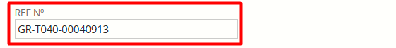
Fecha | Fecha (DD/MM/YYYY) | Campo por pantalla NetSuite: Fecha  Transacción: Orden de Traslado  Ruta: Transacción de orden de traslado > Completar  Transacción: Autorización de devolución al proveedor  Ruta: Transacción de Autorización de devolución al proveedor > Devolución  
Nota | Texto libre | Campo por pantalla NetSuite: Nota  Transacción: Orden de Traslado  Ruta: Transacción de orden de traslado > Completar  Transacción: Autorización de devolución al proveedor  Ruta: Transacción de Autorización de devolución al proveedor > Devolución  
PE Tipo de documento | Lista | Campo por pantalla NetSuite: PE Tipo de documento  Ruta: Personalización> Listas, registros y campos> Tipo de registro> PE Document type  
PE Ubicación para serie | Lista | Campo por pantalla NetSuite: PE Ubicación para serie  Ruta: Configuración> Empresa> Ubicaciones  
PE Serie | Lista | Campo por pantalla NetSuite: PE Serie  Ruta: Personalización> Listas, registros y campos> Tipo de registro> PE Serie  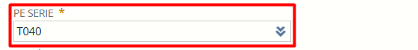
PE Numero | Texto libre | Campo por pantalla NetSuite: PE Numero  Transacción: Orden de Traslado  Ruta: Transacción de orden de traslado > Completar  Transacción: Autorización de devolución al proveedor  Ruta: Transacción de Autorización de devolución al proveedor > Devolución  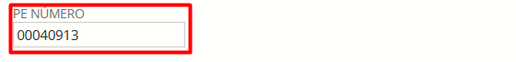
PE Empresa de transporte | Lista | Campo por pantalla NetSuite: PE Empresa de transporte  Ruta: Personalización> Listas, registros y campos> Tipo de registro> PE Delivery information  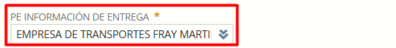  Campo relacionado por pantalla NetSuite: PE Nombre de empresa transporte    Campo relacionado por pantalla NetSuite: PE RUC Proveedor    Campo relacionado por pantalla NetSuite: PE Placa del vehículo  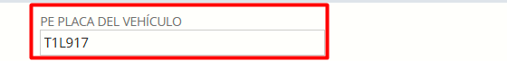  Campo relacionado por pantalla NetSuite: PE Marca de auto    Campo relacionado por pantalla NetSuite: PE Número de registro del MTC  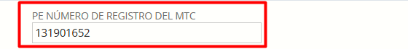  Campo relacionado por pantalla NetSuite: PE Certificado de inscripción de transportista  
PE Conductor principal | Lista | Campo por pantalla NetSuite: PE Conductor  Ruta: Personalización> Listas, registros y campos> Tipo de registro> PE Driver  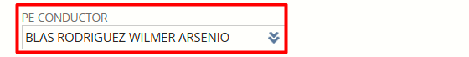  Campo relacionado por pantalla NetSuite: PE Tipo de documento conductor    Campo relacionado por pantalla NetSuite: PE Tipo de documento conductor  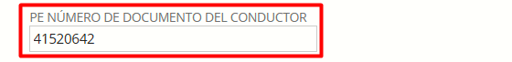  Campo relacionado por pantalla NetSuite: PE Nombre del conductor  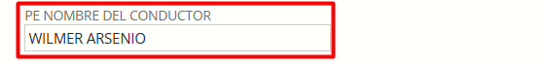  Campo relacionado por pantalla NetSuite: PE Apellido del conductor    Campo relacionado por pantalla NetSuite: PE Licencia del conductor  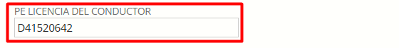
PE Ubicación de origen | Lista | Campo por pantalla NetSuite: PE Ubicación de origen  Ruta: Configuración> Empresa> Ubicaciones    Campo relacionado por pantalla NetSuite: PE Dirección de origen    Campo relacionado por pantalla NetSuite: PE Ubigeo punto partida  
Dirección de despacho | Lista | Campo por pantalla NetSuite: Seleccionar dirección de envío  Ruta: Lista> Relaciones> Clientes> Direcciones  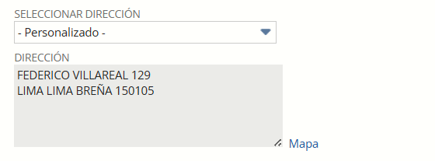  Campo relacionado por pantalla NetSuite: PE Ubigeo punto llegada  
PE Modalidad de traslado | Lista | Campo por pantalla NetSuite: PE Modalidad de traslado  Ruta: Personalización> Listas, registros y campos> Tipo de registro> PE Código de motivo de traslado  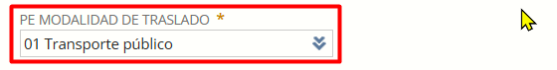
PE Motivos de traslado | Lista | Campo por pantalla NetSuite: PE Motivos de traslado  Ruta: Personalización> Listas, registros y campos> Tipo de registro> PE Motivo de traslado  Transacción: Orden de Traslado  Ruta: Personalización> Listas, registros y campos> Tipo de registro> PE Motivo de traslado  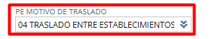  Campo relacionado por pantalla NetSuite: PE Detalles del motivo  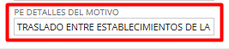  Transacción: Autorización de devolución al proveedor  Ruta: Personalización> Listas, registros y campos> Tipo de registro> PE Motivo de traslado  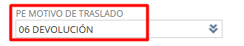  Campo relacionado por pantalla NetSuite: PE Detalles del motivo  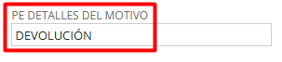
Peso total | Valor numérico decimal | Campo por pantalla NetSuite: Peso total  Transacción: Orden de Traslado  Ruta: Transacción de orden de traslado > Completar  Transacción: Autorización de devolución al proveedor  Ruta: Transacción de Autorización de devolución al proveedor > Devolución
Cubicaje total | Valor numérico decimal | Campo por pantalla NetSuite: Cubicaje total  Transacción: Orden de Traslado  Ruta: Transacción de orden de traslado > Completar  Transacción: Autorización de devolución al proveedor  Ruta: Transacción de Autorización de devolución al proveedor > Devolución
Estado | Lista | Campo por pantalla NetSuite: Estado  Transacción: Orden de Traslado  Ruta: Transacción de orden de traslado > Completar  Transacción: Autorización de devolución al proveedor  Ruta: Transacción de Autorización de devolución al proveedor > Devolución  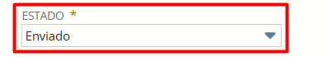
Artículo: Completar | Casilla de verificación | Campo por pantalla NetSuite Artículo: Completar  Transacción: Orden de Traslado  Ruta: Transacción de orden de traslado > Completar  Transacción: Autorización de devolución al proveedor  Ruta: Transacción de Autorización de devolución al proveedor > Devolución  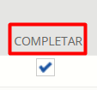
Artículo: Número del artículo | Texto libre | Campo por pantalla NetSuite Artículo: Número del artículo  Transacción: Orden de Traslado  Ruta: Transacción de orden de traslado > Completar  Transacción: Autorización de devolución al proveedor  Ruta: Transacción de Autorización de devolución al proveedor > Devolución  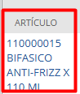
Artículo: Ubicación | Lista | Campo por pantalla NetSuite: Artículo: Ubicación  Ruta: Configuración> Empresa> Ubicaciones  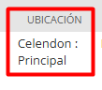
Artículo: Cantidad | Valor numérico | Campo por pantalla NetSuite: Artículo: Cantidad  Transacción: Orden de Traslado  Ruta: Transacción de orden de traslado > Completar  Transacción: Autorización de devolución al proveedor  Ruta: Transacción de Autorización de devolución al proveedor > Devolución  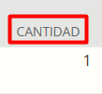
Artículo: Detalle de inventario> Número de serie/Lote | Registro de valores | Campo por pantalla NetSuite: Artículo: Detalle de inventario  Transacción: Orden de Traslado  Ruta: Transacción de orden de traslado > Completar > Detalle de inventario  Transacción: Autorización de devolución al proveedor  Ruta: Transacción de Autorización de devolución al proveedor > Devolución > Detalle de inventario  Campo relacionado por pantalla NetSuite: Número de serie/lote  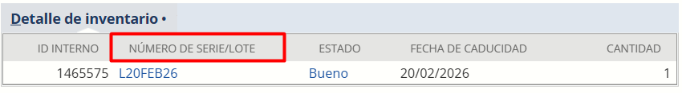  Campo relacionado por pantalla NetSuite: Estado  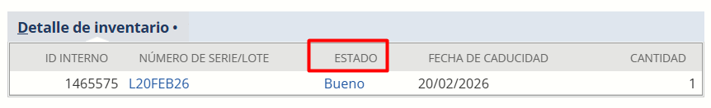  Campo relacionado por pantalla NetSuite: Cantidad  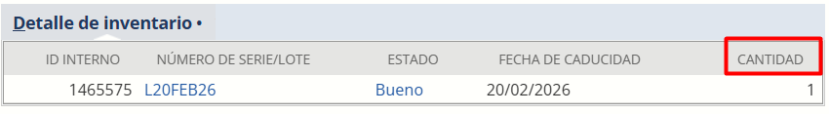
Artículo: M3 (Cubicaje individual) | Valor numérico decimal | Campo por pantalla NetSuite: Artículo: M3 Individual  Transacción: Orden de Traslado  Ruta: Transacción de orden de traslado > Completar  Transacción: Autorización de devolución al proveedor  Ruta: Transacción de Autorización de devolución al proveedor > Devolución  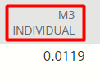
Artículo: M3 Total (Cubicaje total) | Valor numérico decimal | Campo por pantalla NetSuite: M3 Total  Transacción: Orden de Traslado  Ruta: Transacción de orden de traslado > Completar  Transacción: Autorización de devolución al proveedor  Ruta: Transacción de Autorización de devolución al proveedor > Devolución  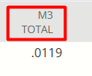
Artículo: Peso individual (Peso en KG) | Valor numérico decimal | Campo por pantalla NetSuite: Peso individual  Transacción: Orden de Traslado  Ruta: Transacción de orden de traslado > Completar  Transacción: Autorización de devolución al proveedor  Ruta: Transacción de Autorización de devolución al proveedor > Devolución
Artículo: Peso total (Peso en KG) | Valor numérico decimal | Campo por pantalla NetSuite: Peso total  Transacción: Orden de Traslado  Ruta: Transacción de orden de traslado > Completar  Transacción: Autorización de devolución al proveedor  Ruta: Transacción de Autorización de devolución al proveedor > Devolución
PE EI PRINTED CRD RESPONSE (Archivo CDR) | Archivo | Carpeta de archivo: TS NET Scripts : Docs  Ruta: Documentos> Archivados> Archivador> Suitescripts> TS NET Scripts> Docs  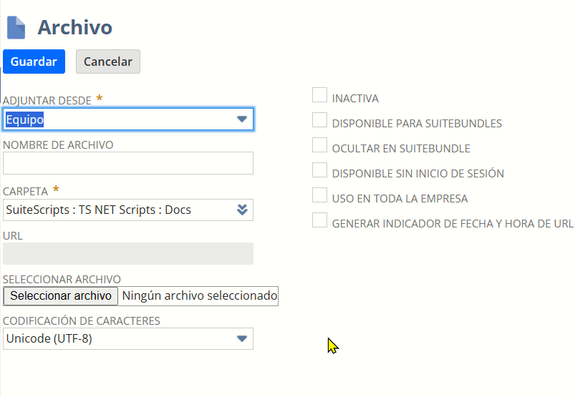  Campo por pantalla NetSuite: PE EI PRINTED CDR RESPONSE  Transacción: Orden de Traslado  Ruta: Transacción de orden de traslado > Completar  Transacción: Autorización de devolución al proveedor  Ruta: Transacción de Autorización de devolución al proveedor > Devolución  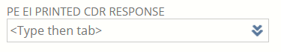
PE EI PRINTED PDF (Archivo PDF) | Archivo | Carpeta de archivo: TS NET Scripts : Docs  Ruta: Documentos> Archivados> Archivador> Suitescripts> TS NET Scripts> Docs  Campo por pantalla NetSuite: PE EI PRINTED PDF  Transacción: Orden de Traslado  Ruta: Transacción de orden de traslado > Completar  Transacción: Autorización de devolución al proveedor  Ruta: Transacción de Autorización de devolución al proveedor > Devolución  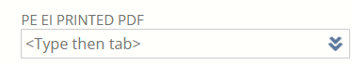
PE EI PRINTED XML REQUEST (XML de envío) | Archivo | Carpeta de archivo: TS NET Scripts : Docs  Ruta: Documentos> Archivados> Archivador> Suitescripts> TS NET Scripts> Docs  Campo por pantalla NetSuite: PE EI PRINTED XML REQUEST  Transacción: Orden de Traslado  Ruta: Transacción de orden de traslado > Completar  Transacción: Autorización de devolución al proveedor  Ruta: Transacción de Autorización de devolución al proveedor > Devolución  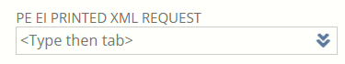
PE EI PRINTED XML RESPONSE (XML de respuesta) | Archivo | Carpeta de archivo: TS NET Scripts : Docs  Ruta: Documentos> Archivados> Archivador> Suitescripts> TS NET Scripts> Docs  Campo por pantalla NetSuite: PE EI PRINTED XML REQUEST  Transacción: Orden de Traslado  Ruta: Transacción de orden de traslado > Completar  Transacción: Autorización de devolución al proveedor  Ruta: Transacción de Autorización de devolución al proveedor > Devolución  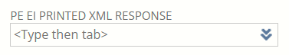
PE FE TICKET ID (Ticket de registro OSE) | Texto libre | Campo por pantalla NetSuite: PE FE TICKET ID  Transacción: Orden de Traslado  Ruta: Transacción de orden de traslado > Completar  Transacción: Autorización de devolución al proveedor  Ruta: Transacción de Autorización de devolución al proveedor > Devolución  

Post condiciones
- Los valores de la guía de remisión deben coincidir con la información registrada en la plataforma WMS UNIBELL.
- La ejecución de orden de artículo registrada debe estar asociada de manera estándar a la transacción origen (Orden de Traslado o Autorización de devolución a proveedor)
- La ejecución de la orden de artículo registrada se refiere a la salida de mercadería desde el almacén de origen.
- La ejecución de la orden de artículo registrada debe mostrar el impacto contable asociado a la salida de mercadería desde el almacén de origen.
- La generación mediante integración no debe limitar ni restringir la aplicación de personalizaciones dentro del ERP Oracle NetSuite.

Registro de recepciones de artículo

Descripción
WMS UNIBELL es utilizado por el área de almacén y logística para la recepción de mercadería. Se requiere que esta transacción se registre en NetSuite para su procesamiento operativo y contable.
Cabe mencionar que la recepción de artículo puede tener como origen una orden de traslado.

Precondiciones
- El formulario de recepción de artículo debe encontrase habilitado en NetSuite.
- La lista de ubicaciones debe encontrarse habilitado en NetSuite.
- La transacción de origen Orden de traslado debe encontrarse abierta para la recepción de artículo.
- La recepción de artículos debe vincularse directamente con la transacción de origen a través de la acción ‘Recibir’.

Flujo general
La integración permitirá registrar la transacción de recepción de artículos, considerando los siguientes campos que intervienen en el proceso:
Nombre Campo | Tipo | Descripción y mapeo
Formulario personalizado | Lista | Campo por pantalla NetSuite: Formulario personalizado  Transacción: Orden de Traslado  Ruta: Transacción de Orden de Traslado > Recibir  Valor fijo: PE Item Receipt
Creado desde | Lista | Campo por pantalla NetSuite: Creado desde  Transacción: Orden de Traslado  Ruta: Transacciones> Inventario> Introducir órdenes de traslado > Lista  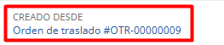
Fecha | Fecha (DD/MM/YYYY) | Campo por pantalla NetSuite: Fecha  Transacción: Orden de traslado  Ruta: Transacción de Orden de traslado > Recibir  
Nota | Texto libre | Campo por pantalla NetSuite: Nota  Transacción: Orden de traslado  Ruta: Transacción de Orden de traslado > Recibir  
Subsidiaria | Lista | Campo por pantalla NetSuite: Subsidiaria  Ruta: Configuración> Empresa> Subsidiarias  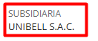
PE Tipo de documento | Lista | Campo por pantalla NetSuite: PE Tipo de documento  Ruta: Personalización> Listas, registros y campos> Tipos de registro> PE Document type  
PE Serie CXP | Texto libre | Campo por pantalla NetSuite: PE Serie CXP  Transacción: Orden de traslado  Ruta: Transacción de Orden de traslado > Recibir  
PE Número | Texto libre | Campo por pantalla NetSuite: PE Número  Transacción: Orden de traslado  Ruta: Transacción de Orden de traslado > Recibir  
Artículo: Recibir | Casilla de verificación | Campo por pantalla NetSuite Artículo: Recibir  Transacción: Orden de traslado  Ruta: Transacción de Orden de traslado > Recibir  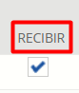
Artículo: Número del artículo | Texto libre | Campo por pantalla NetSuite Artículo: Número del artículo  Transacción: Orden de traslado  Ruta: Transacción de Orden de traslado > Recibir
Artículo: Ubicación de destino | Lista | Campo por pantalla NetSuite: Artículo: Ubicación de destino  Ruta: Configuración> Empresa> Ubicaciones
Artículo: Cantidad | Valor numérico | Campo por pantalla NetSuite: Artículo: Cantidad  Transacción: Orden de traslado  Ruta: Transacción de Orden de traslado > Recibir
Artículo: Detalle de inventario> Número de serie/Lote | Registro de valores | Campo por pantalla NetSuite: Artículo: Detalle de inventario  Transacción: Orden de traslado  Ruta: Transacción de Orden de traslado > Recibir> Detalle de inventario  Campo relacionado por pantalla NetSuite: Número de serie/lote  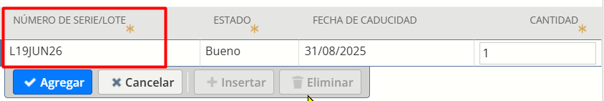  Campo relacionado por pantalla NetSuite: Estado  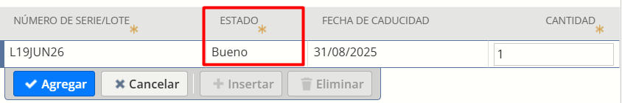  Campo relacionado por pantalla NetSuite: Fecha de caducidad  Fecha: DD/MM/YYYY  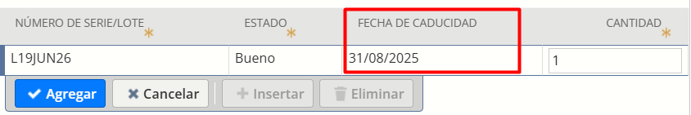  Campo relacionado por pantalla NetSuite: Cantidad  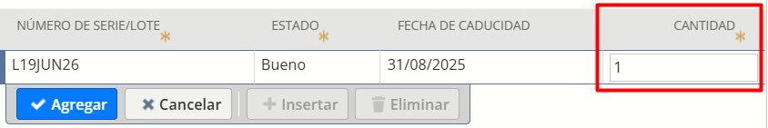

Post condiciones
- Los valores de la recepción de artículo deben coincidir con la información registrada en la plataforma WMS UNIBELL.
- La recepción de artículo registrada debe estar asociada de manera estándar a la transacción de origen Orden de traslado.
- La recepción de artículo registrada se refiere al ingreso físico de mercadería al almacén de destino.
- La recepción de artículo registrada debe mostrar el impacto contable asociado al ingreso físico de mercadería al almacén de destino.
- La generación mediante integración no debe limitar ni restringir la aplicación de personalizaciones dentro del ERP Oracle NetSuite.

Registro de Actualización de guías de remisión con estado de envío

Descripción
WMS UNIBELL es utilizado por el área de almacén y logística para la actualización de ejecución de despachos relacionados al estado de envío al cliente. Este procedimiento necesita ser enviado a NetSuite para su procesamiento operativo.

Precondiciones
- El formulario de recepción de artículo debe encontrase habilitado en NetSuite
- El registro de ejecución de orden de artículo debe encontrarse activo en NetSuite
- Deberán crearse campos personalizados para la actualización de la guía con el estado de envío.

Flujo general
La integración actualizará el estado de la guía de remisión, considerando los siguientes campos involucrados en el proceso:
Nombre Campo | Tipo | Descripción y mapeo
Formulario personalizado | Lista | Campo por pantalla NetSuite: Formulario personalizado  Ruta: Transacciones> Gestión de orden> Ejecutar orden> Lista  Valor fijo: PE Reparto (Guía de Remisión)
UNI - Fecha de llegada | Fecha (DD/MM/YYY) | Campo por pantalla NetSuite: UNI - Fecha de llegada  Ruta: Transacciones> Gestión de orden> Ejecutar orden> Lista
UNI – Hora de llegada | Hora (hh:mm) | Campo por pantalla NetSuite: UNI – Hora de llegada  Ruta: Transacciones> Gestión de orden> Ejecutar orden> Lista
UNI – Estado de entrega | Lista | Campo por pantalla NetSuite: UNI – Estado de entrega  Ruta: Transacciones> Gestión de orden> Ejecutar orden> Lista  Valores: Recibido, No recibido
UNI – Comentario de entrega | Texto libre | Campo por pantalla NetSuite: UNI – Comentario de entrega  Ruta: Transacciones> Gestión de orden> Ejecutar orden> Lista

Post condiciones
- Los valores del estado de envío deben coincidir con la información registrada en la plataforma WMS UNIBELL.
- La actualización de valores deberá reflejarse en la sección “Información del sistema” dentro del registro de ejecución de orden de artículo.
- La información actualizada deberá estar disponible para su visualización y uso en las vistas operativas generales del ERP Oracle NetSuite.

Registro de Transferencia entre depósitos

Descripción
WMS UNIBELL es utilizado por el área de almacén y logística para el movimiento de mercadería entre depósitos de sus almacenes. Se requiere que esta transacción se registre en NetSuite para su procesamiento operativo y contable.
Este procedimiento necesita ser registrado en NetSuite para sincronizar el stock en ambos sistemas.

Precondiciones
- El formulario de traslado al depósito debe encontrase habilitado en NetSuite.
- El artículo en cuestión debe encontrarse en stock en la ubicación indicada en la transacción
- El artículo debe estar habilitado para utilizar depósitos.

Flujo general
La integración registrará la transacción de traslado al depósito. Los campos comprometidos para el registro de traslados entre depósitos son los siguientes.

Nombre Campo | Tipo | Descripción y mapeo
Formulario estándar | Lista | Ruta: Transacciones > Inventario > Traslado al depósito
Fecha | Fecha (DD/MM/YYYY) | Campo por pantalla NetSuite: Fecha  Ruta: Transacciones > Inventario > Traslado al depósito  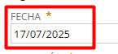
Ubicación | Lista | Campo por pantalla NetSuite: Ubicación  Ruta: Configuración> Empresa> Ubicaciones  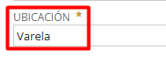
Generar número de documento al guardar | Check box | Campo por pantalla NetSuite: Generar número de documento al guardar  Valor fijo: Habilitado
Artículo: Código de artículo | Lista | Campo por pantalla NetSuite: Artículo  Ruta: Transacciones > Inventario > Traslado al depósito  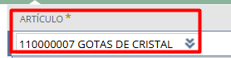
Artículo: Unidades | Lista | Campo por pantalla NetSuite: Artículo  Ruta: Transacciones > Inventario > Traslado al depósito  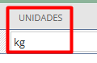
Cantidad | Valor numérico | Campo por pantalla NetSuite: Artículo  Ruta: Transacciones > Inventario > Traslado al depósito  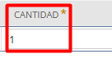
Artículo: Detalle de inventario | Registro de valores | Campo por pantalla NetSuite: Artículo: Detalle de inventario  Ruta: Transacciones > Inventario > Traslado al depósito > Detalle de inventario  Campo relacionado por pantalla NetSuite: Número de serie/lote  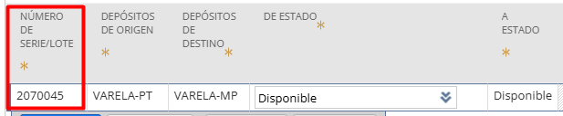  Campo relacionado por pantalla NetSuite: Depósito de origen  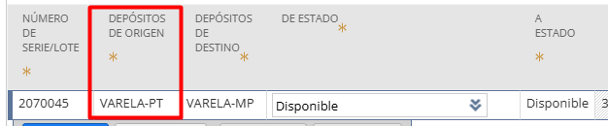  Campo relacionado por pantalla NetSuite: Depósito de destino  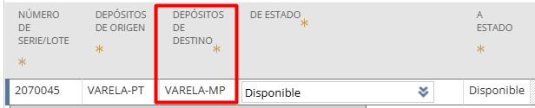  Campo relacionado por pantalla NetSuite: De estado  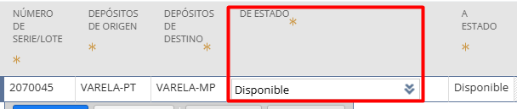  Campo relacionado por pantalla NetSuite: A estado  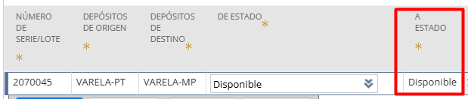  Campo relacionado por pantalla NetSuite: Cantidad  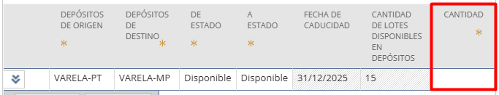

Post condiciones
La cantidad de stock en los depósitos deben coincidir con la información registrada en la plataforma WMS UNIBELL.

Registro de Ajustes de Inventario

Descripción
El usuario del área de almacén y logística registrará en WMS las transacciones por ajustes de inventario en las ubicaciones de UNIBELL. Se requiere que la transacción de ajuste de inventario se registre en NetSuite para su procesamiento operativo y contable.
Este procedimiento necesita ser registrado en NetSuite para sincronizar el stock en ambos sistemas.

Precondiciones
- El formulario de ajuste de inventario debe encontrase habilitado en NetSuite.
- El artículo en cuestión debe encontrarse configurado en NetSuite.
- La cuenta de ajustes debe encontrarse configurada en NetSuite.
- La cuenta de ajustes debe ser enviado desde el WMS UNIBELL.
- En caso se registre una salida, el artículo debe contar con stock en la ubicación y lotes indicados.

Flujo general
La integración registrará la transacción Ajuste de inventario. Los campos comprometidos para el registro de ajustes de inventarios son los siguientes:
Nombre Campo | Tipo | Descripción y mapeo
Formulario personalizado | Lista | Campo por pantalla NetSuite: Formulario personalizado  Ruta: Transacciones > Inventario > Ajustar inventario  Valor fijo: PE Ajuste de Inventario
N° de referencia | Formato libre | Campo por pantalla NetSuite: N° de orden  Ruta: Transacciones> Inventario> Ajustar inventario > Lista  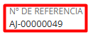
Fecha | Fecha  (DD/MM/YYYY) | Campo por pantalla NetSuite: Fecha  Ruta: Transacciones> Inventario> Ajustar inventario > Lista  
Cuenta de ajustes | Lista | Campo por pantalla NetSuite: Cuenta de ajustes  Ruta: Configuración > Contabilidad > Plan de cuentas  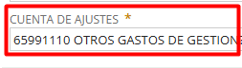
Nota | Formato libre | Campo por pantalla NetSuite: Nota  Ruta: Transacciones> Inventario> Ajustar inventario > Lista  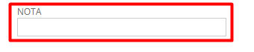
Subsidiaria | Lista | Campo por pantalla NetSuite: Subsidiaria  Ruta: Configuración> Empresa> Subsidiarias  
Departamento | Lista | Campo por pantalla NetSuite: Departamento  Ruta: Configuración> Empresa> Departamento  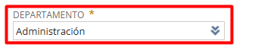
Clase | Lista | Campo por pantalla NetSuite: Clase  Ruta: Configuración> Empresa> Clase  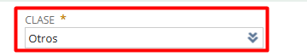
Línea de negocio | Lista | Campo por pantalla NetSuite: Línea de negocio  Ruta: Configuración> Empresa> Línea de negocio  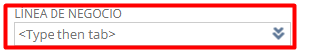
Ubicación de ajuste | Lista | Campo por pantalla NetSuite: Ubicación de ajuste  Ruta: Configuración> Empresa> Ubicación  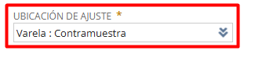
UNIBELL – Motivo de ajuste | Lista | Campo por pantalla NetSuite: UNIBELL – Motivo de ajuste  Ruta: Transacciones> Inventario> Ajustar inventario > Lista  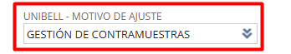
UNIBELL – Transacción relacionada | Lista | Campo por pantalla NetSuite: UNIBELL – Transacción relacionada  Ruta: Transacciones> Inventario> Ajustar inventario > Lista  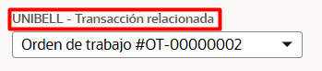
Artículo: Artículo | Lista | Campo por pantalla de NetSuite: Artículo: Artículo  Ruta: Listas> Contabilidad> Artículos  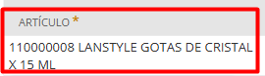
Artículo: Ubicación | Lista | Campo por pantalla NetSuite: Artículo: Ubicación  Ruta: Configuración> Empresa> Ubicación  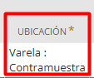
Artículo: Unidades | Lista | Campo por pantalla NetSuite: Artículo: Unidades  Ruta: Listas> Contabilidad> Unidades de medida  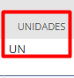
Artículo: Ajuste de cantidad | Valor numérico | Campo por pantalla NetSuite: Artículo: Ajuste de cantidad  Ruta: Transacciones> Inventario> Ajustar inventario > Lista  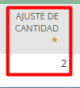
Artículo: Costo unitario estimado | Valor numérico | Campo por pantalla NetSuite: Artículo: Ajuste de cantidad  Ruta: Transacciones> Inventario> Ajustar inventario > Lista  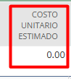
Artículo: Detalle de inventario | Registro de valores | Campo por pantalla NetSuite: Artículo: Detalle de inventario  Ruta: Transacciones> Inventario> Ajustar inventario > Lista > Detalle de inventario  Campo relacionado por pantalla NetSuite: Número de serie/lote  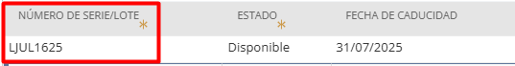  Campo relacionado por pantalla NetSuite: Estado  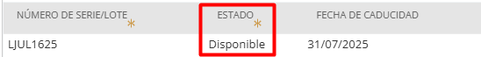  Campo relacionado por pantalla NetSuite: Cantidad  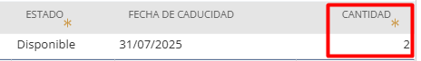
Artículo: Departamento | Lista | Campo por pantalla NetSuite: Departamento  Ruta: Configuración> Empresa> Departamento  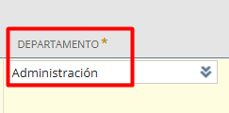
Artículo: Clase | Lista | Campo por pantalla NetSuite: Clase  Ruta: Configuración> Empresa> Clase  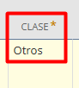
Artículo: Línea de negocio | Lista | Campo por pantalla NetSuite: Línea de negocio  Ruta: Configuración> Empresa> Línea de negocio  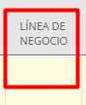

Post condiciones
- La cantidad de stock en las ubicaciones debe coincidir en ambos sistemas.
- El ajuste de inventario registrado debe mostrar el impacto contable asociado al movimiento de inventario generado en la ubicación indicada.
- La generación mediante integración no debe limitar ni restringir la aplicación de personalizaciones dentro del ERP Oracle NetSuite.

Registro de Emisión de órdenes de trabajo

Descripción
WMS UNIBELL es utilizado por el área de producción para realizar el fraccionamiento de sus insumos. Este proceso se traduce en la transacción de Emisión de orden de trabajo en NetSuite. Este procedimiento necesita ser registrado a NetSuite para su procesamiento operativo.

Precondiciones
- El formulario de emisión de orden de trabajo debe encontrase habilitado en NetSuite.
- La orden de trabajo relacionada debe encontrarse en estado liberado.
- Los componentes de la orden de trabajo deben contar con stock en la ubicación.

Flujo general
La integración generará el registro de la transacción Emisión de orden de trabajo. Los campos comprometidos para el registro de clientes son los siguientes.

Nombre Campo | Tipo | Descripción y mapeo
Formulario personalizado | Lista | Campo por pantalla NetSuite: Formulario personalizado  Ruta: Transacción de Orden de Trabajo > Consumo de componentes  Valor fijo: PE Emisión de orden de trabajo
N° de referencia | Texto libre | Campo por pantalla NetSuite: N° de referencia  Ruta: Transacción de Orden de Trabajo > Consumo de componentes  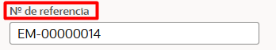
Fecha | Fecha (DD/MM/YYYY) | Campo por pantalla NetSuite: Fecha  Ruta: Transacción de Orden de Trabajo > Consumo de componentes
Creado desde | Lista | Campo por pantalla NetSuite: Creado desde  Ruta: Transacción de Orden de Trabajo > Consumo de componentes  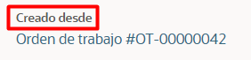
Nota | Texto | Campo por pantalla NetSuite: Nota  Ruta: Transacción de Orden de Trabajo > Consumo de componentes
Subsidiaria | Lista | Campo por pantalla NetSuite: Subsidiaria  Ruta: Configuración> Empresa> Subsidiarias
Departamento | Lista | Campo por pantalla NetSuite: Departamento  Ruta: Configuración> Empresa> Departamento
Clase | Lista | Campo por pantalla NetSuite: Clase  Ruta: Configuración> Empresa> Clase
Línea de negocio | Lista | Campo por pantalla NetSuite: Línea de negocio  Ruta: Configuración> Empresa> Línea de negocio
Operación de inicio | Lista | Campo por pantalla NetSuite: Operación de inicio  Ruta: Transacción de Orden de Trabajo > Consumo de componentes  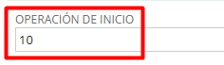
Operación de finalización | Lista | Campo por pantalla NetSuite: Operación de finalización  Ruta: Transacción de Orden de Trabajo > Consumo de componentes  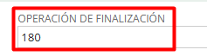
Cantidad | Valor numérico | Campo por pantalla NetSuite: Cantidad  Ruta: Transacción de Orden de Trabajo > Consumo de componentes  Deberá identificar la cantidad respectiva para cada artículo.  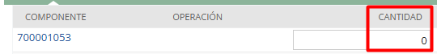
Artículo: Detalle de inventario | Registro de valores | Campo por pantalla NetSuite: Artículo: Detalle de inventario  Ruta: Transacción de Orden de Trabajo > Consumo de componentes> Detalle de inventario  Campo relacionado por pantalla NetSuite: Número de serie/lote  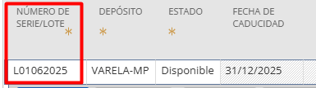  Campo relacionado por pantalla NetSuite: Depósito  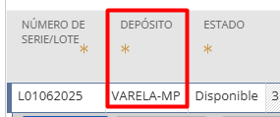  Campo relacionado por pantalla NetSuite: Estado  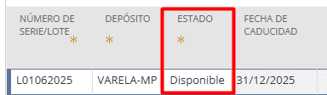  Campo relacionado por pantalla NetSuite: Cantidad  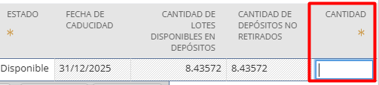

Post condiciones
- La cantidad de stock en las ubicaciones debe coincidir en ambos sistemas.
- La emisión de componentes registrada debe mostrar el impacto contable asociado al movimiento de inventario generado en la ubicación indicada.
- La generación mediante integración no debe limitar ni restringir la aplicación de personalizaciones dentro del ERP Oracle NetSuite

Entidades involucradas (NetSuite > WMS UNIBELL)
Origen: ERP Oracle NetSuite
Destino: WMS UNIBELL

Casos de uso o escenarios

Creación y actualización de artículos

Descripción
El usuario del área de logística realizará el registro y actualización de los artículos en el maestro en NetSuite. Los artículos deberán ser registrados en el WMS UNIBELL mediante el consumo de sus servicios.

Precondiciones
- Validar que el mapeo de campos haya sido realizado en ambos sistemas identificando los campos obligatorios.
- NetSuite es el sistema maestro de información.

Flujo general
La integración generará el registro y actualización de los artículos. Los campos comprometidos para la consulta son los siguientes:
Nombre Campo | Tipo | Descripción y mapeo
ID interno | Formato libre | Campo por pantalla NetSuite: ID interno
Inactivo | Casilla de verificación | Campo por pantalla NetSuite: Inactivo  Ruta: Listas > Contabilidad > Artículos  Valor fijo: Deshabilitado  
Código de artículo | Formato libre | Campo por pantalla NetSuite: Código de artículo  Ruta: Listas > Contabilidad > Artículos  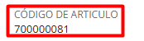
Nombre de artículo | Formato libre | Campo por pantalla NetSuite: Nombre de artículo  Ruta: Listas > Contabilidad > Artículos  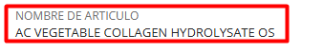
SKU | Formato libre | Campo por pantalla NetSuite: SKU  Ruta: Listas > Contabilidad > Artículos  
Tipo de unidades principales | Lista | Campo por pantalla NetSuite: Tipo de unidades principales  Ruta: Listas > Contabilidad > Unidades de medida  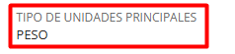
Unidad de stock principal | Lista | Campo por pantalla NetSuite: Unidad de stock principal  Ruta: Listas > Contabilidad > Unidades de medida  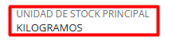
Unidad de compra principal | Lista | Campo por pantalla NetSuite: Unidad de compra principal  Ruta: Listas > Contabilidad > Unidades de medida  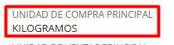
Unidad de ventas principal | Lista | Campo por pantalla NetSuite: Unidad de ventas principal  Ruta: Listas > Contabilidad > Unidades de medida  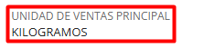
Unidad de consumo principal | Lista | Campo por pantalla NetSuite: Unidad de consumo principal  Ruta: Listas > Contabilidad > Unidades de medida  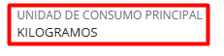
Unidad base principal | Texto | Campo por pantalla NetSuite: Unidad base principal  Ruta: Listas > Contabilidad > Unidades de medida  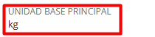
Subartículo de | Lista | Campo por pantalla NetSuite: Nombre de artículo  Ruta: Listas > Contabilidad > Subartículo de  
Nombre/Código del proveedor | Formato libre | Campo por pantalla NetSuite: Nombre de artículo  Ruta: Listas > Contabilidad > Nombre/Código del proveedor  
Subsidiaria | Lista | Campo por pantalla NetSuite: Subsidiaria  Ruta: Configuración> Empresa> Subsidiarias  
Departamento | Lista | Campo por pantalla NetSuite: Departamento  Ruta: Configuración> Empresa> Departamentos  
Clase | Lista | Campo por pantalla NetSuite: Clase  Ruta: Configuración> Empresa> Clases  
Ubicación | Lista | Campo por pantalla NetSuite: Ubicación  Ruta: Configuración> Empresa> Ubicaciones  
Línea de negocio | Lista | Campo por pantalla NetSuite: Línea de negocio  Ruta: Configuración> Empresa> Línea de negocios  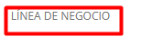
UNIBELL – Familia | Lista | Campo por pantalla NetSuite: UNIBELL – Familia  Ruta: Listas > Contabilidad > Artículos  
UNIBELL – Sub Familia | Lista | Campo por pantalla NetSuite: UNIBELL – Sub Familia  Ruta: Listas > Contabilidad > Artículos  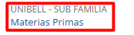
UNIBELL – Sub nivel de Familia | Lista | Campo por pantalla NetSuite: UNIBELL – Sub nivel de Familia  Ruta: Listas > Contabilidad > Artículos  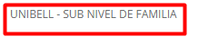
UNIBELL – Tipo de inventario | Lista | Campo por pantalla NetSuite: UNIBELL – Tipo de inventario  Ruta: Listas > Contabilidad > Artículos  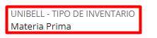
UNIBELL – Peso | Valor numérico | Campo por pantalla NetSuite: UNIBELL – Peso  Ruta: Listas > Contabilidad > Artículos  
UNIBELL – INCI | Texto | Campo por pantalla NetSuite: UNIBELL – INCI  Ruta: Listas > Contabilidad > Artículos  
UNIBELL – NSO | Texto | Campo por pantalla NetSuite: UNIBELL – NSO  Ruta: Listas > Contabilidad > Artículos  
UNIBELL – Descripción NSO | Texto largo | Campo por pantalla NetSuite: UNIBELL – Descripción NSO  Ruta: Listas > Contabilidad > Artículos  
UNIBELL – Vencimiento NSO | Fecha  (DD/MM/YYYY) | Campo por pantalla NetSuite: UNIBELL – Vencimiento NSO  Ruta: Listas > Contabilidad > Artículos  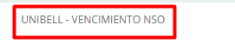
UNIBELL – Partida arancelaria | Texto | Campo por pantalla NetSuite: UNIBELL – Partida arancelaria  Ruta: Listas > Contabilidad > Artículos  
UNIBELL – TVU | Valor numérico | Campo por pantalla NetSuite: UNIBELL – TVU  Ruta: Listas > Contabilidad > Artículos  
UNIBELL – Código anterior UNIBELL | Texto | Campo por pantalla NetSuite: UNIBELL – Código anterior UNIBELL  Ruta: Listas > Contabilidad > Artículos  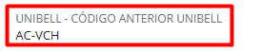
UNIBELL – DUN14 | Texto | Campo por pantalla NetSuite: UNIBELL – DUN14  Ruta: Listas > Contabilidad > Artículos  
UNIBELL – Largo | Valor numérico | Campo por pantalla NetSuite: UNIBELL – Largo  Ruta: Listas > Contabilidad > Artículos  
UNIBELL – Ancho | Valor numérico | Campo por pantalla NetSuite: UNIBELL – Ancho  Ruta: Listas > Contabilidad > Artículos  
UNIBELL – Alto | Valor numérico | Campo por pantalla NetSuite: UNIBELL – Alto  Ruta: Listas > Contabilidad > Artículos  
UNIBELL – PAO | Texto | Campo por pantalla NetSuite: UNIBELL – PAO  Ruta: Listas > Contabilidad > Artículos  
UNIBELL – Código estándar NNUU | Texto | Campo por pantalla NetSuite: UNIBELL – Código estándar NNUU  Ruta: Listas > Contabilidad > Artículos  
UNIBELL – Segmento NNUU | Texto | Campo por pantalla NetSuite: UNIBELL – Segmento NNUU  Ruta: Listas > Contabilidad > Artículos  
UNIBELL – Familia NNUU | Texto | Campo por pantalla NetSuite: UNIBELL – Familia NNUU  Ruta: Listas > Contabilidad > Artículos  
UNIBELL – Clase NNUU | Texto | Campo por pantalla NetSuite: UNIBELL – Clase NNUU  Ruta: Listas > Contabilidad > Artículos  
UNIBELL – Presentación | Lista | Campo por pantalla NetSuite: UNIBELL – Presentación  Ruta: Listas > Contabilidad > Artículos  
UNIBELL – Unidades por caja | Valor numérico | Campo por pantalla NetSuite: UNIBELL – Unidades por caja  Ruta: Listas > Contabilidad > Artículos  
UNIBELL – Clasificación de inventario | Lista | Campo por pantalla NetSuite: UNIBELL – Clasificación de inventario  Ruta: Listas > Contabilidad > Artículos  
UNIBELL – ¿Fiscalizado? | Casilla de verificación | Campo por pantalla NetSuite: UNIBELL – ¿Fiscalizado?  Ruta: Listas > Contabilidad > Artículos  
UNIBELL – ¿IMO? | Casilla de verificación | Campo por pantalla NetSuite: UNIBELL – ¿IMO?  Ruta: Listas > Contabilidad > Artículos  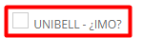
UNIBELL – ¿HV? | Casilla de verificación | Campo por pantalla NetSuite: UNIBELL – ¿HV?  Ruta: Listas > Contabilidad > Artículos  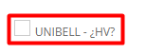
UNIBELL – Estado de artículo | Lista | Campo por pantalla NetSuite: UNIBELL – Estado de artículo  Ruta: Listas > Contabilidad > Artículos  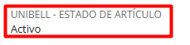
UNIBELL – Ancho caja master | Valor numérico | Campo por pantalla NetSuite: UNIBELL – Ancho caja master  Ruta: Listas > Contabilidad > Artículos  
UNIBELL – Largo caja master | Valor numérico | Campo por pantalla NetSuite: UNIBELL – Largo caja master  Ruta: Listas > Contabilidad > Artículos  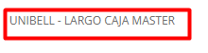
UNIBELL – Alto caja master | Valor numérico | Campo por pantalla NetSuite: UNIBELL – Alto caja master  Ruta: Listas > Contabilidad > Artículos  
Seguimiento de costo de entrega | Casilla de verificación | Campo por pantalla NetSuite: Seguimiento de costo de entrega  Ruta: Listas > Contabilidad > Artículos  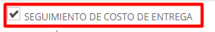
Descripción de la compra | Texto | Campo por pantalla NetSuite: Descripción de la compra  Ruta: Listas > Contabilidad > Artículos  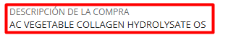
Método de cálculo de costos | Lista | Campo por pantalla NetSuite: Método de cálculo de costos  Ruta: Listas > Contabilidad > Artículos  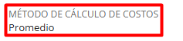
Utilizar depósitos | Casilla de verificación | Campo por pantalla NetSuite: Utilizar depósitos  Ruta: Listas > Contabilidad > Artículos  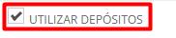
Nivel de stock óptimo calcular automáticamente | Casilla de verificación | Campo por pantalla NetSuite: Nivel de stock óptimo calcular automáticamente  Ruta: Listas > Contabilidad > Artículos  
Punto de pedido calcular automáticamente | Casilla de verificación | Campo por pantalla NetSuite: Nivel de stock óptimo calcular automáticamente  Ruta: Listas > Contabilidad > Artículos
Plazo de entrega de compra calcular automáticamente | Casilla de verificación | Campo por pantalla NetSuite: Plazo de entrega de compra calcular automáticamente  Ruta: Listas > Contabilidad > Artículos
Días de nivel de stock de seguridad | Valor numérico | Campo por pantalla NetSuite: Días de nivel de stock de seguridad  Ruta: Listas > Contabilidad > Artículos  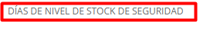
Horizonte futuro de cadena de suministro | Valor numérico | Campo por pantalla NetSuite: Horizonte futuro de cadena de suministro  Ruta: Listas > Contabilidad > Artículos  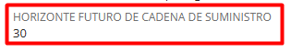
Fabricante | Texto | Campo por pantalla NetSuite: Fabricante  Ruta: Listas > Contabilidad > Artículos  
MPN | Texto | Campo por pantalla NetSuite: MPN  Ruta: Listas > Contabilidad > Artículos  
Categoría de costo | Lista | Campo por pantalla NetSuite: Horizonte futuro de cadena de suministro  Ruta: Listas > Contabilidad > Artículos  
Método de reposición | Lista | Campo por pantalla NetSuite: Método de reposición  Ruta: Listas > Contabilidad > Artículos  
Categoría de artículos planificada | Lista | Campo por pantalla NetSuite: Categoría de artículos planificada  Ruta: Listas > Contabilidad > Artículos  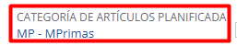
Descripción de la venta | Texto | Campo por pantalla NetSuite: Descripción de la venta  Ruta: Listas > Contabilidad > Artículos  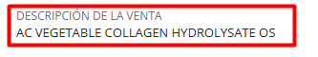
Tipo de estimación de costo | Lista | Campo por pantalla NetSuite: Tipo de estimación de costo  Ruta: Listas > Contabilidad > Artículos  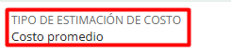
Cuenta de costo de los productos vendidos | Lista | Campo por pantalla NetSuite: Cuenta de costo de los productos vendidos  Ruta: Configuración > Contabilidad > Plan de cuentas  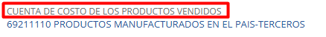
Cuenta de activo | Lista | Campo por pantalla NetSuite: Cuenta de activo  Ruta: Configuración > Contabilidad > Plan de cuentas  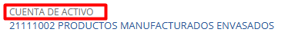
Cuenta de ingresos | Lista | Campo por pantalla NetSuite: Cuenta de ingresos  Ruta: Configuración > Contabilidad > Plan de cuentas  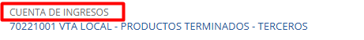
Cuenta de variación de costo WIP | Lista | Campo por pantalla NetSuite: Cuenta de variación de costo WIP  Ruta: Configuración > Contabilidad > Plan de cuentas  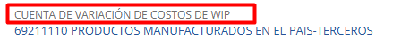
Cuenta de desechos | Lista | Campo por pantalla NetSuite: Cuenta de desechos  Ruta: Configuración > Contabilidad > Plan de cuentas  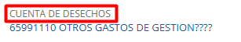
Cuenta WIP | Lista | Campo por pantalla NetSuite: Cuenta WIP  Ruta: Configuración > Contabilidad > Plan de cuentas  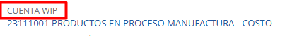
Cuenta de variación de desensamblaje | Lista | Campo por pantalla NetSuite: Cuenta de variación de desensamblaje  Ruta: Configuración > Contabilidad > Plan de cuentas  
Programa fiscal | Lista | Campo por pantalla NetSuite: Programa fiscal  Ruta: Listas > Contabilidad > Artículos  
PE tipo de existencia | Lista | Campo por pantalla NetSuite: PE tipo de existencia  Ruta: Listas > Contabilidad > Artículos  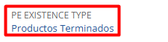
PE Código tipo de existencia | Valor numérico | Campo por pantalla NetSuite: PE Código tipo de existencia  Ruta: Listas > Contabilidad > Artículos  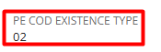
PE Catálogo de inventario | Lista | Campo por pantalla NetSuite: PE tipo de existencia  Ruta: Listas > Contabilidad > Artículos  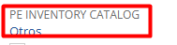
PE Código de catálogo de inventario | Valor numérico | Campo por pantalla NetSuite: PE Código de catálogo de inventario  Ruta: Listas > Contabilidad > Artículos  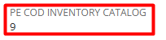
PE Unidad de medida | Lista | Campo por pantalla NetSuite: PE tipo de existencia  Ruta: Listas > Contabilidad > Artículos  
PE Código de unidad de medida | Texto | Campo por pantalla NetSuite: PE Código de unidad de medida  Ruta: Listas > Contabilidad > Artículos  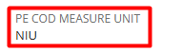
PE Método de valuación | Lista | Campo por pantalla NetSuite: PE tipo de existencia  Ruta: Listas > Contabilidad > Artículos  
PE Código de método de valuación | Valor numérico | Campo por pantalla NetSuite: PE Código de método de valuación  Ruta: Listas > Contabilidad > Artículos  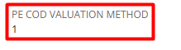
PE Cuenta compras (60) | Lista | Campo por pantalla NetSuite: PE Cuenta compras (60)  Ruta: Configuración > Contabilidad > Plan de cuentas  
PE Cuenta de variación (61) | Lista | Campo por pantalla NetSuite: PE Cuenta de variación (61)  Ruta: Configuración > Contabilidad > Plan de cuentas  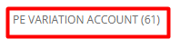
Nodo de jerarquía | Lista | Campo por pantalla NetSuite: Nodo de jerarquía  Ruta: Listas > Contabilidad > Artículos  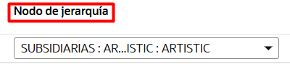

Post condiciones
- Una vez consumida la información por el WMS UNIBELL será necesario identificar al artículo como consumido.

Creación y actualización de proveedores

Descripción
El usuario del área de logística realizará el registro y actualización de proveedores en el maestro en NetSuite. Los proveedores deberán ser registrados en el WMS UNIBELL mediante el consumo de sus servicios

Precondiciones
- Validar que el mapeo de campos haya sido realizado en ambos sistemas identificando los campos obligatorios.
- NetSuite es el sistema maestro de información.

Flujo general
La integración generará el registro y actualización de los proveedores. Los campos comprometidos para la consulta son los siguientes:
Nombre Campo | Tipo | Descripción y mapeo
ID interno | Formato libre | Campo por pantalla NetSuite: ID interno
ID Proveedor | Formato libre | Campo por pantalla NetSuite: ID de proveedor  Ruta: Listas > Relaciones > Proveedores  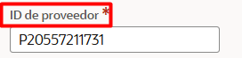
Nombre | Texto | Campo por pantalla NetSuite: Nombre  Ruta: Listas > Relaciones > Proveedores  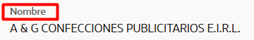
Nombre de la empresa | Texto | Campo por pantalla NetSuite: Nombre de la empresa  Ruta: Listas > Relaciones > Proveedores  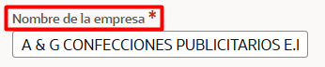
Tipo | Lista | Campo por pantalla NetSuite: Tipo  Ruta: Listas > Relaciones > Proveedores  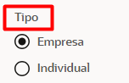
Categoría | Lista | Campo por pantalla NetSuite: Categoría  Ruta: Listas > Relaciones > Proveedores  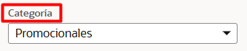
Correo electrónico | Formato libre | Campo por pantalla NetSuite: Correo electrónico  Ruta: Listas > Relaciones > Proveedores  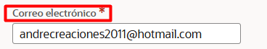
Teléfono | Numérico | Campo por pantalla NetSuite: Teléfono  Ruta: Listas > Relaciones > Proveedores  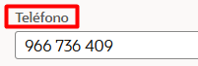
Subsidiaria principal | Lista | Campo por pantalla NetSuite: Subsidiaria principal  Ruta: Configuración> Empresa> Subsidiarias  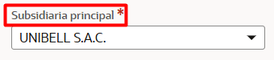
UNI – Grupo de proveedor | Formato libre | Campo por pantalla NetSuite: UNI – Grupo de proveedor  Ruta: Listas > Relaciones > Proveedores  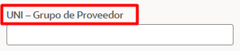
PE Nombre proveedor | Texto | Campo por pantalla NetSuite: PE Nombre proveedor  Ruta: Listas > Relaciones > Proveedores  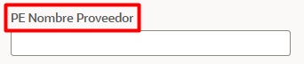
PE Tipo de persona | Lista | Campo por pantalla NetSuite: PE Nombre proveedor  Ruta: Listas > Relaciones > Proveedores  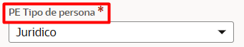
PE Tipo de documento | Lista | Campo por pantalla NetSuite: PE Tipo de documento  Ruta: Listas > Relaciones > Proveedores  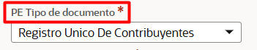
PE Número de documento | Formato libre | Campo por pantalla NetSuite: PE Número de documento  Ruta: Listas > Relaciones > Proveedores  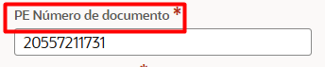
N° registro de IVA | Formato libre | Campo por pantalla NetSuite: N° registro de IVA  Ruta: Listas > Relaciones > Proveedores  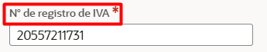
PE País de entidad | Lista | Campo por pantalla NetSuite: N° registro de IVA  Ruta: Listas > Relaciones > Proveedores  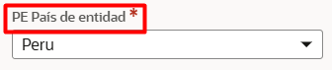
PE Método de pago | Lista | Campo por pantalla NetSuite: PE Método de pago  Ruta: Listas > Relaciones > Proveedores  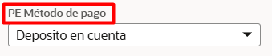
PE Detracción Account | Texto | Campo por pantalla NetSuite: PE Detracción Account  Ruta: Listas > Relaciones > Proveedores  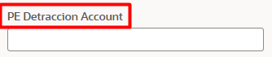
PE Link btw Taxpayer/Foreign Resident | Lista | Campo por pantalla NetSuite: PE Link btw Taxpayer/Foreign Resident  Ruta: Listas > Relaciones > Proveedores  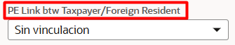
PE Agente Retención | Casilla de verificación | Campo por pantalla NetSuite: PE Agente Retención  Ruta: Listas > Relaciones > Proveedores  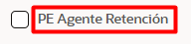
PE Agente Percepción | Casilla de verificación | Campo por pantalla NetSuite: PE Agente Percepción  Ruta: Listas > Relaciones > Proveedores  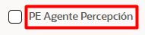
PE Sujeto a retención | Casilla de verificación | Campo por pantalla NetSuite: PE Sujeto a retención  Ruta: Listas > Relaciones > Proveedores  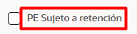
PE Buen Contribuyente | Casilla de verificación | Campo por pantalla NetSuite: PE Buen Contribuyente  Ruta: Listas > Relaciones > Proveedores  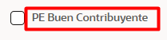
PE Tipo de contribuyente | Lista | Campo por pantalla NetSuite: PE Tipo de contribuyente  Ruta: Listas > Relaciones > Proveedores  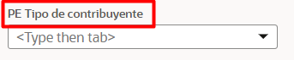
PE Estado del contribuyente | Lista | Campo por pantalla NetSuite: PE Estado del contribuyente  Ruta: Listas > Relaciones > Proveedores  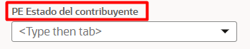
PE Condición del contribuyente | Lista | Campo por pantalla NetSuite: PE Condición del contribuyente  Ruta: Listas > Relaciones > Proveedores  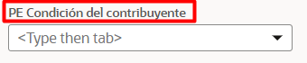
Envío predeterminado | Casilla de verificación | Campo por pantalla NetSuite: Envío predeterminado  Ruta: Listas > Relaciones > Proveedores  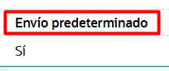
Facturación predeterminada | Casilla de verificación | Campo por pantalla NetSuite: Facturación predeterminada  Ruta: Listas > Relaciones > Proveedores  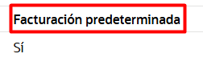
Dirección | Texto | Campo por pantalla NetSuite: Dirección  Ruta: Listas > Relaciones > Proveedores
Nombre legal | Texto | Campo por pantalla NetSuite: Nombre legal  Ruta: Listas > Relaciones > Proveedores  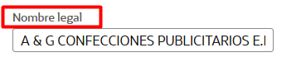
Moneda principal | Lista | Campo por pantalla NetSuite: Moneda principal  Ruta: Listas > Relaciones > Proveedores  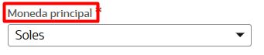
Condiciones | Lista | Campo por pantalla NetSuite: Condiciones  Ruta: Listas > Relaciones > Proveedores  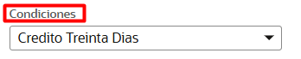
Calendario de trabajo | Lista | Campo por pantalla NetSuite: Calendario de trabajo  Ruta: Listas > Relaciones > Proveedores  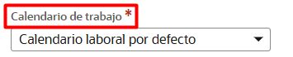

Post condiciones
- Una vez consumida la información por el WMS UNIBELL será necesario identificar al proveedor como consumido.

Registro de Traslado de inventario

Descripción
El usuario del área de almacén y logística registrará en NetSuite los movimientos de mercadería entre las ubicaciones de UNIBELL. Este procedimiento necesita ser registrado en el WMS UNIBELL para sincronizar el stock en ambos sistemas.

Precondiciones
- Las transacciones de traslado de inventario deberán tener un estado diferente a anulado.
- Las transacciones de traslado de inventario no deben estar marcadas como consumidas por WMS UNIBELL

Flujo general
La integración generará el registro de las transacciones de traslado de inventario. Los campos comprometidos para la consulta son los siguientes:
Nombre Campo | Tipo | Descripción y mapeo
ID interno | Formato libre | Campo por pantalla NetSuite: ID interno
Ref N° | Formato libre | Campo por pantalla NetSuite: Ref N°  Ruta: Transacciones> Inventario> Trasladar inventario > Lista  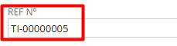
Fecha | Fecha  (DD/MM/YYYY) | Campo por pantalla NetSuite: Fecha  Ruta: Transacciones> Inventario> Trasladar inventario > Lista
Nota | Formato libre | Campo por pantalla NetSuite: Nota  Ruta: Transacciones> Inventario> Trasladar inventario > Lista
Ubicación de origen | Lista | Campo por pantalla NetSuite: Ubicación de origen  Ruta: Configuración> Empresa> Ubicación  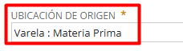
Ubicación de destino | Lista | Campo por pantalla NetSuite: Ubicación de destino  Ruta: Configuración> Empresa> Ubicación  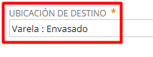
Subsidiaria | Lista | Campo por pantalla NetSuite: Subsidiaria  Ruta: Configuración> Empresa> Subsidiarias
Departamento | Lista | Campo por pantalla NetSuite: Departamento  Ruta: Configuración> Empresa> Departamento
Clase | Lista | Campo por pantalla NetSuite: Clase  Ruta: Configuración> Empresa> Clase
Línea de negocio | Lista | Campo por pantalla NetSuite: Línea de negocio  Ruta: Configuración> Empresa> Línea de negocio
UNIBELL – Motivo de traslado | Lista | Campo por pantalla NetSuite: UNIBELL – Motivo de traslado  Ruta: Transacciones> Inventario> Trasladar inventario > Lista  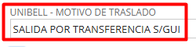
Artículo: Artículo | Lista | Campo por pantalla de NetSuite: Artículo: Artículo  Ruta: Listas> Contabilidad> Artículos
Artículo: Unidades | Lista | Campo por pantalla NetSuite: Artículo: Unidades  Ruta: Listas> Contabilidad> Unidades de medida
Artículo: Cantidad para transferir | Valor numérico | Campo por pantalla NetSuite: Artículo: Cantidad para transferir  Ruta: Transacciones> Inventario> Trasladar inventario > Lista  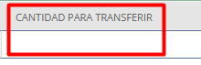
Artículo: Detalle de inventario | Registro de valores | Campo por pantalla NetSuite: Artículo: Detalle de inventario  Ruta: Transacciones> Inventario> Trasladar inventario > Lista > Detalle de inventario  Campo relacionado por pantalla NetSuite: Número de serie/lote  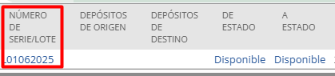  Campo relacionado por pantalla NetSuite: Depósitos de origen  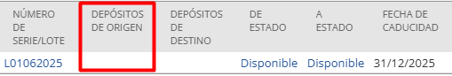  Campo relacionado por pantalla NetSuite: Depósitos de destino  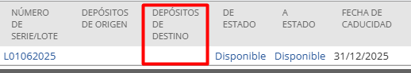  Campo relacionado por pantalla NetSuite: De estado  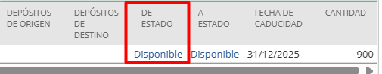  Campo relacionado por pantalla NetSuite: A estado  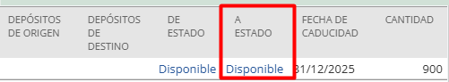  Campo relacionado por pantalla NetSuite: Cantidad  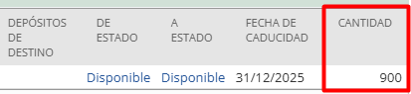

Post condiciones
- La cantidad de stock en las ubicaciones debe coincidir en ambos sistemas.
- Una vez consumida la información por el WMS UNIBELL será necesario identificar la transacción como consumida.

Registro de Cambio en estado del inventario

Descripción
El usuario del área de almacén y logística registrará en NetSuite los cambios en estado del inventario de los artículos de UNIBELL. Este procedimiento necesita ser registrado en el WMS UNIBELL para sincronizar el stock en ambos sistemas.

Precondiciones
- Las transacciones de cambio en estado del inventario deberán tener un estado diferente a anulado.
- Las transacciones de cambio en estado del inventario no deben estar marcadas como consumidas por WMS UNIBELL

Flujo general
La integración generará el registro de la transacción de cambio en estado del inventario. Los campos comprometidos para la consulta son los siguientes:
Nombre Campo | Tipo | Descripción y mapeo
ID interno | Formato libre | Campo por pantalla NetSuite: ID interno
Cantidad de cambios en estado del inventario | Formato libre | Campo por pantalla NetSuite: Cantidad de cambios en estado del inventario  Ruta: Transacciones> Inventario> Cambio en estado del inventario > Lista  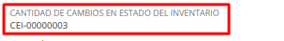
Fecha | Fecha  (DD/MM/YYYY) | Campo por pantalla NetSuite: Fecha  Ruta: Transacciones> Inventario> Cambio en estado del inventario > Lista
Nota | Formato libre | Campo por pantalla NetSuite: Nota  Ruta: Transacciones> Inventario> Cambio en estado del inventario > Lista
Ubicación | Lista | Campo por pantalla NetSuite: Ubicación  Ruta: Configuración> Empresa> Ubicación  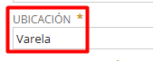
Estado anterior | Lista | Campo por pantalla NetSuite: Estado anterior  Ruta: Listas > Cadena de suministro > Estados de inventario  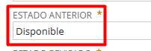
Estado revisado | Lista | Campo por pantalla NetSuite: Estado revisado  Ruta: Listas > Cadena de suministro > Estados de inventario  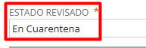
UNIBELL – Cola de inspección relacionada | Lista | Campo por pantalla NetSuite: UNIBELL – Cola de inspección relacionada  Ruta: Transacciones> Inventario> Cambio en estado del inventario > Lista  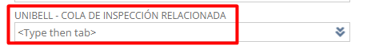
Artículo: Artículo | Lista | Campo por pantalla de NetSuite: Artículo: Artículo  Ruta: Listas> Contabilidad> Artículos
Artículo: Unidades | Lista | Campo por pantalla NetSuite: Artículo: Unidades  Ruta: Listas> Contabilidad> Unidades de medida
Artículo: Cantidad | Valor numérico | Campo por pantalla NetSuite: Artículo: Cantidad  Ruta: Transacciones> Inventario > Cambio en estado del inventario > Lista  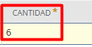
Artículo: Detalle de inventario | Registro de valores | Campo por pantalla NetSuite: Artículo: Detalle de inventario  Ruta: Transacciones> Inventario > Cambio en estado del inventario > Lista > Detalle de inventario  Campo relacionado por pantalla NetSuite: Número de serie/lote  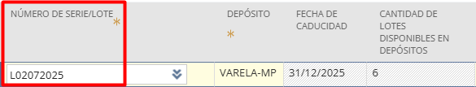  Campo relacionado por pantalla NetSuite: Depósitos de origen  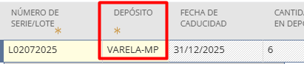  Campo relacionado por pantalla NetSuite: Cantidad  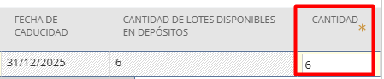

Post condiciones
- La cantidad de stock en las ubicaciones deben coincidir con la información registrada en la plataforma WMS UNIBELL.
- Una vez consumida la información por el WMS UNIBELL será necesario identificar la transacción como consumida.

Registro de Órdenes de traslado

Descripción
El usuario del área de almacén y logística registrará en NetSuite los movimientos de mercadería entre las ubicaciones de UNIBELL. Este procedimiento necesita ser registrado en el WMS UNIBELL para sincronizar las órdenes pendientes de despacho en ambos sistemas.

Precondiciones
- Las transacciones de orden de traslado deberán tener un estado diferente a anulado.
- El registro de orden de traslado debe encontrarse abierto para la generación de ejecuciones de órdenes de artículo.
- Las transacciones de orden de traslado no deben estar marcadas como consumidas por WMS UNIBELL

Flujo general
La integración generará el registro de la transacción de orden de traslado. Los campos comprometidos para la consulta son los siguientes:
Nombre Campo | Tipo | Descripción y mapeo
ID interno | Formato libre | Campo por pantalla NetSuite: ID interno
N° de orden | Formato libre | Campo por pantalla NetSuite: N° de orden  Ruta: Transacciones> Inventario> Introducir órdenes de traslado > Lista  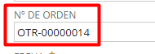
Fecha | Fecha  (DD/MM/YYYY) | Campo por pantalla NetSuite: Fecha  Ruta: Transacciones> Inventario> Introducir órdenes de traslado > Lista
Nota | Formato libre | Campo por pantalla NetSuite: Nota  Ruta: Transacciones> Inventario> Introducir órdenes de traslado > Lista
Subsidiaria | Lista | Campo por pantalla NetSuite: Subsidiaria  Ruta: Configuración> Empresa> Subsidiarias
Ubicación de origen | Lista | Campo por pantalla NetSuite: Ubicación de origen  Ruta: Configuración> Empresa> Ubicación  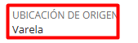
Ubicación de destino | Lista | Campo por pantalla NetSuite: Ubicación de destino  Ruta: Configuración> Empresa> Ubicación  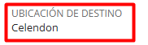
UNIBELL – Motivo de traslado | Lista | Campo por pantalla NetSuite: UNIBELL – Motivo de traslado relacionada  Ruta: Transacciones> Inventario> Introducir órdenes de traslado > Lista  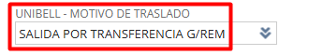
Artículo: Artículo | Lista | Campo por pantalla de NetSuite: Artículo: Artículo  Ruta: Listas> Contabilidad> Artículos
Artículo: Unidades | Lista | Campo por pantalla NetSuite: Artículo: Unidades  Ruta: Listas> Contabilidad> Unidades de medida
Artículo: Cantidad | Valor numérico | Campo por pantalla NetSuite: Artículo: Cantidad  Ruta: Transacciones> Inventario> Introducir órdenes de traslado > Lista  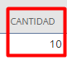
Artículo: Detalle de inventario | Registro de valores | Campo por pantalla NetSuite: Artículo: Detalle de inventario  Ruta: Transacciones> Inventario> Introducir órdenes de traslado > Lista > Detalle de inventario  Campo relacionado por pantalla NetSuite: Número de serie/lote  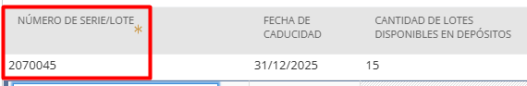  Campo relacionado por pantalla NetSuite: Cantidad  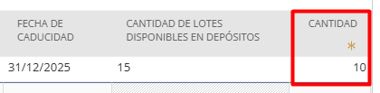

Post condiciones
- Una vez consumida la información por el WMS UNIBELL será necesario identificar la transacción como consumida.

Registro de Recepción de artículo

Descripción
El usuario del área de almacén y logística registrará en NetSuite las recepciones de artículo procedentes de las órdenes de compra. Este procedimiento necesita ser registrado en el WMS UNIBELL para sincronizar el stock en ambos sistemas.

Precondiciones
- Las transacciones de recepción de artículo deberán tener un estado diferente a anulado.
- Las transacciones de recepción de artículo no deben estar marcadas como consumidas por WMS UNIBELL

Flujo general
La integración generará el registro de la transacción de recepción de artículos por compras. Los campos comprometidos para la consulta son los siguientes:
Nombre Campo | Tipo | Descripción y mapeo
ID Interno | Formato libre | Campo por pantalla NetSuite: ID interno
N° de referencia | Formato libre | Campo por pantalla NetSuite: N° de referencia  Ruta: Transacciones > Compras > Recibir órdenes > Lista  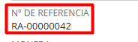
Proveedor | Lista | Campo por pantalla NetSuite: Proveedor  Ruta: Lista> Relaciones> Proveedores  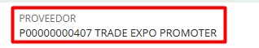
Creado desde | Lista | Campo por pantalla NetSuite: Creado desde  Ruta: Transacciones > Compras > Recibir órdenes > Lista  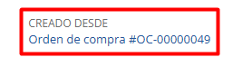
Fecha | Fecha (DD/MM/YYYY) | Campo por pantalla NetSuite: Fecha  Ruta: Transacciones > Compras > Recibir órdenes > Lista  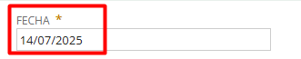
Nota | Texto libre | Campo por pantalla NetSuite: Nota  Ruta: Transacciones > Compras > Recibir órdenes > Lista  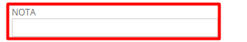
Moneda | Lista | Campo por pantalla NetSuite: Moneda  Ruta: Listas> Contabilidad> Monedas  
Subsidiaria | Lista | Campo por pantalla NetSuite: Subsidiaria  Ruta: Configuración> Empresa> Subsidiarias
PE Tipo de documento | Lista | Campo por pantalla NetSuite: PE Tipo de documento  Ruta: Personalización> Listas, registros y campos> Tipos de registro> PE Document type  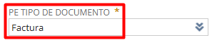
PE Serie CXP | Texto libre | Campo por pantalla NetSuite: PE Serie CXP  Ruta: Transacciones > Compras > Recibir órdenes > Lista  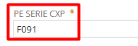
PE Número de documento de referencia | Texto libre | Campo por pantalla NetSuite: PE Número  Ruta: Transacciones > Compras > Recibir órdenes > Lista  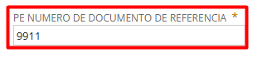
UNI – Origen de compra | Lista | Campo por pantalla NetSuite: UNI – Origen de compra  Ruta: Transacciones > Compras > Recibir órdenes > Lista  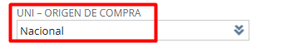
UNI – Nro de expediente | Lista | Campo por pantalla NetSuite: UNI – Nro de expediente  Ruta: Transacciones > Compras > Recibir órdenes > Lista  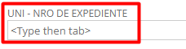
UNI – Nro de embarque | Texto libre | Campo por pantalla NetSuite: UNI – Nro de expediente  Ruta: Transacciones > Compras > Recibir órdenes > Lista  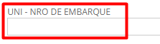
UNI – Tipo de expediente | Lista | Campo por pantalla NetSuite: UNI – Nro de expediente  Ruta: Transacciones > Compras > Recibir órdenes > Lista  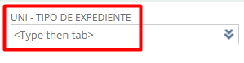
Artículo: Recibir | Casilla de verificación | Campo por pantalla NetSuite Artículo: Recibir  Ruta: Transacciones > Compras > Recibir órdenes > Lista  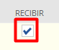
Artículo: Artículo | Texto libre | Campo por pantalla NetSuite Artículo: Número del artículo  Ruta: Transacciones > Compras > Recibir órdenes > Lista
Artículo: Ubicación de destino | Lista | Campo por pantalla NetSuite: Artículo: Ubicación de destino  Ruta: Configuración> Empresa> Ubicaciones
Artículo: Cantidad | Valor numérico | Campo por pantalla NetSuite: Artículo: Cantidad  Ruta: Transacciones > Compras > Recibir órdenes > Lista  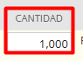
Artículo: Detalle de inventario | Registro de valores | Campo por pantalla NetSuite: Artículo: Detalle de inventario  Ruta: Transacciones > Compras > Recibir órdenes > Lista > Detalle de inventario  Campo relacionado por pantalla NetSuite: Número de serie/lote  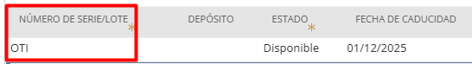  Campo relacionado por pantalla NetSuite: Depósito  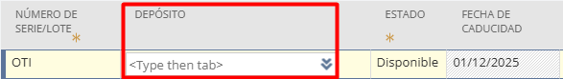  Campo relacionado por pantalla NetSuite: Estado  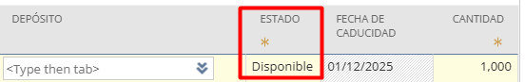  Campo relacionado por pantalla NetSuite: Fecha de caducidad  Fecha: DD/MM/YYYY  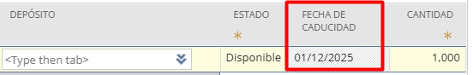  Campo relacionado por pantalla NetSuite: Cantidad  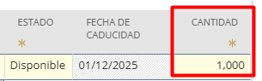

Post condiciones
- La cantidad de stock en las ubicaciones deben coincidir en ambos sistemas.
- Una vez consumida la información por el WMS UNIBELL será necesario identificar la transacción como consumida.

Registro de Autorización de devolución al proveedor

Descripción
El usuario del área de almacén y logística registrará en NetSuite las transacciones de devolución de compras al proveedor. Este procedimiento necesita ser registrado en el WMS UNIBELL para sincronizar las órdenes pendientes de despacho en ambos sistemas.

Precondiciones
- Las transacciones de autorización de devolución al proveedor deberán tener un estado diferente a anulado.
- El registro de autorización de devolución al proveedor debe encontrarse abierto para la generación de ejecuciones de órdenes de artículo.
- Las transacciones de autorización de devolución al proveedor no deben estar marcadas como consumidas por WMS UNIBELL

Flujo general
La integración generará el registro de las transacción de autorización de devolución al proveedor. Los campos comprometidos para la consulta son los siguientes:
Nombre Campo | Tipo | Descripción y mapeo
ID interno | Formato libre | Campo por pantalla NetSuite: ID interno
N° de referencia | Formato libre | Campo por pantalla NetSuite: N° de referencia  Ruta: Transacciones> Compras > Introducir autorizaciones de devolución al proveedor > Lista  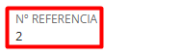
Proveedor | Lista | Campo por pantalla NetSuite: Proveedor  Ruta: Lista> Relaciones> Proveedores
Fecha | Fecha (DD/MM/YYYY) | Campo por pantalla NetSuite: Fecha  Ruta: Transacciones> Compras > Introducir autorizaciones de devolución al proveedor > Lista  
Moneda | Lista | Campo por pantalla NetSuite: Moneda  Ruta: Listas> Contabilidad> Monedas  
Importe | Valor numérico | Campo por pantalla NetSuite: Importe  Ruta: Transacciones> Compras > Introducir autorizaciones de devolución al proveedor > Lista  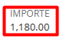
Tipo de cambio | Valor numérico | Campo por pantalla NetSuite: Tipo de cambio  Ruta: Transacciones> Compras > Introducir autorizaciones de devolución al proveedor > Lista  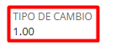
Impuesto | Valor numérico | Campo por pantalla NetSuite: Impuesto  Ruta: Transacciones> Compras > Introducir autorizaciones de devolución al proveedor > Lista  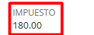
Registro del IVA | Formato libre | Campo por pantalla NetSuite: Registro del IVA  Ruta: Transacciones> Compras > Introducir autorizaciones de devolución al proveedor > Lista  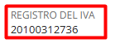
Creado desde | Lista | Campo por pantalla NetSuite: Creado desde  Ruta: Transacciones> Compras > Introducir autorizaciones de devolución al proveedor > Lista  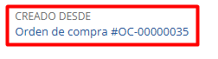
Nota | Formato libre | Campo por pantalla NetSuite: Nota  Ruta: Transacciones> Compras > Introducir autorizaciones de devolución al proveedor > Lista  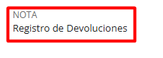
Departamento | Lista | Campo por pantalla: Departamento  Ruta: Configuración> Empresa> Departamento  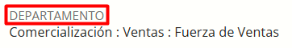
Clase | Lista | Campo por pantalla: Clase  Ruta: Configuración> Empresa> Clase  
Ubicación | Lista | Campo por pantalla: Ubicación  Ruta: Configuración> Empresa> Ubicación  
Artículo: Artículo | Lista | Campo por pantalla: Artículo: Artículo  Ruta: Listas> Contabilidad> Artículos  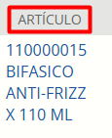
Artículo: Cantidad | Valor numérico | Campo por pantalla: Artículo: Cantidad  Ruta: Transacciones> Compras > Introducir autorizaciones de devolución al proveedor > Lista  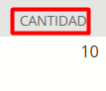
Artículo: Unidad | Lista | Campo por pantalla: Artículo: Unidad  Ruta: Listas> Contabilidad> Artículos> Unidades  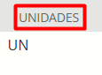
Artículo: Tarifa | Valor numérico | Campo por pantalla: Artículo: Tarifa  Ruta: Transacciones> Compras > Introducir autorizaciones de devolución al proveedor > Lista  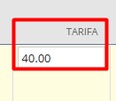
Artículo: Importe | Valor numérico | Campo por pantalla: Artículo: Importe  Ruta: Transacciones> Compras > Introducir autorizaciones de devolución al proveedor > Lista  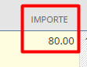
Artículo: Departamento | Lista | Campo por pantalla: Artículo: Departamento  Ruta: Configuración> Empresa> Departamento  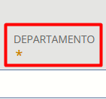
Artículo: Clase | Lista | Campo por pantalla: Artículo: Clase  Ruta: Configuración> Empresa> Clase  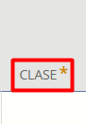
Artículo: Ubicación | Lista | Campo por pantalla: Artículo: Ubicación  Ruta: Configuración> Empresa> Ubicación  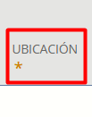

Post condiciones
- Una vez consumida la información por el WMS UNIBELL será necesario identificar la transacción como consumida.

Registro de Órdenes de trabajo

Descripción
El usuario del área de producción registrará en NetSuite las órdenes de trabajo de fabricación, envasado y acondicionado. Este procedimiento necesita ser registrado en el WMS UNIBELL para sincronizar las órdenes pendientes de despacho en ambos sistemas.

Precondiciones
- Las transacciones de órdenes de trabajo deberán estar en estado Liberado.
- El registro de órdenes de trabajo debe encontrarse abierto para la generación de consumos de componentes y compleciones.
- Las transacciones de órdenes de trabajo no deben estar marcadas como consumidas por WMS UNIBELL

Flujo general
La integración generará el registro de las transacción de orden de trabajo. Los campos comprometidos para la consulta son los siguientes:
Nombre Campo | Tipo | Descripción y mapeo
ID interno | Formato libre | Campo por pantalla NetSuite: ID interno
N° de orden | Formato libre | Campo por pantalla NetSuite: N° de orden  Ruta: Transacciones> Fabricación > Introducir órdenes de trabajo > Lista  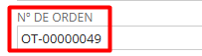
Subsidiaria | Lista | Campo por pantalla NetSuite: Subsidiaria  Ruta: Configuración> Empresa> Subsidiarias  
Ubicación | Lista | Campo por pantalla NetSuite: Ubicación  Ruta: Configuración> Empresa> Ubicaciones  
Fecha | Fecha (DD/MM/YYYY) | Campo por pantalla NetSuite: Fecha  Ruta: Transacciones> Fabricación > Introducir órdenes de trabajo > Lista
Ensamblaje | Lista | Campo por pantalla: Ensamblaje  Ruta: Listas> Contabilidad> Artículos  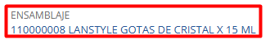
Cantidad | Valor numérico | Campo por pantalla NetSuite: Cantidad  Ruta: Transacciones> Fabricación > Introducir órdenes de trabajo > Lista  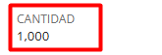
Unidades | Valor numérico | Campo por pantalla: Artículo: Unidad  Ruta: Listas> Contabilidad> Artículos> Unidades  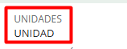
UNIBELL – Número de lote | Formato libre | Campo por pantalla NetSuite: UNIBELL – Número de lote  Ruta: Transacciones> Fabricación > Introducir órdenes de trabajo > Lista  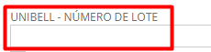
Nota | Formato libre | Campo por pantalla NetSuite: Nota  Ruta: Transacciones> Fabricación > Introducir órdenes de trabajo > Lista  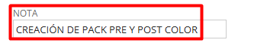
Ruta de Fabricación | Lista | Campo por pantalla NetSuite: Ruta de Fabricación  Ruta: Lista > Cadena de suministro > Ruta de fabricación  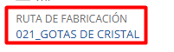
Lista de materiales | Lista | Campo por pantalla NetSuite: Lista de materiales  Ruta: Lista > Cadena de suministro > Listas de materiales  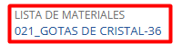
Revisión de lista de materiales | Lista | Campo por pantalla NetSuite: Revisión de lista de materiales  Ruta: Lista > Cadena de suministro > Listas de materiales > Revisión de lista de materiales  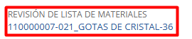
Departamento | Lista | Campo por pantalla: Departamento  Ruta: Configuración> Empresa> Departamento  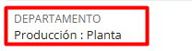
Clase | Lista | Campo por pantalla: Clase  Ruta: Configuración> Empresa> Clase  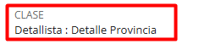
UNIBELL – Tipo de fabricación | Lista | Campo por pantalla NetSuite: UNIBELL – Tipo de fabricación  Ruta: Transacciones> Fabricación > Introducir órdenes de trabajo > Lista  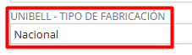
UNIBELL – Tipo de orden | Lista | Campo por pantalla NetSuite: UNIBELL – Tipo de orden  Ruta: Transacciones> Fabricación > Introducir órdenes de trabajo > Lista  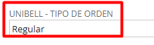
UNIBELL – Tipo de proceso | Lista | Campo por pantalla NetSuite: UNIBELL – Tipo de proceso  Ruta: Transacciones> Fabricación > Introducir órdenes de trabajo > Lista  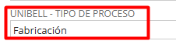
Estado | Lista | Campo por pantalla NetSuite: Estado  Ruta: Transacciones> Fabricación > Introducir órdenes de trabajo > Lista  Valor fijo: Liberada  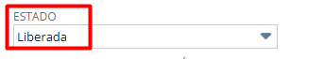
Fecha de inicio de producción | Fecha  (DD/MM/YYYY) | Campo por pantalla NetSuite: Fecha de inicio de producción  Ruta: Transacciones> Fabricación > Introducir órdenes de trabajo > Lista  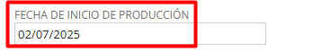
Artículo: Artículo | Lista | Campo por pantalla: Artículo: Artículo  Ruta: Listas> Contabilidad> Artículos  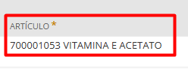
Artículo: Cantidad | Valor numérico | Campo por pantalla: Artículo: Cantidad  Ruta: Transacciones> Fabricación > Introducir órdenes de trabajo > Lista  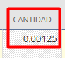
Artículo: Unidad | Lista | Campo por pantalla: Artículo: Unidad  Ruta: Listas> Contabilidad> Artículos> Unidades
Artículo: Rendimiento de componentes | Valor porcentual | Campo por pantalla: Artículo: Rendimiento de componentes  Ruta: Transacciones> Fabricación > Introducir órdenes de trabajo > Lista  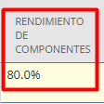
Artículo: Cantidad de BOM | Valor numérico | Campo por pantalla: Artículo: Cantidad de BOM  Ruta: Transacciones> Fabricación > Introducir órdenes de trabajo > Lista  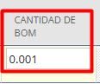

Post condiciones
- Una vez consumida la información por el WMS UNIBELL será necesario identificar la transacción como consumida.

Registro de Compleciones de orden de trabajo

Descripción
El usuario del área de producción registrará en NetSuite las compleciones de las órdenes de trabajo de fabricación, envasado y acondicionado. Las compleciones de ordene de trabajo necesitas ser registradas en el WMS UNIBELL para sincronizar el stock en ambos sistemas.

Precondiciones
- Las transacciones de compleción de orden de trabajo deberán tener un estado diferente a anulado.
- Las transacciones de compleción de órdenes de trabajo no deben estar marcadas como consumidas por WMS UNIBELL

Flujo general
La integración generará el registro de la transacción de compleción de orden de trabajo. Los campos comprometidos para la consulta son los siguientes:
Nombre Campo | Tipo | Descripción y mapeo
ID interno | Formato libre | Campo por pantalla NetSuite: ID interno
N° de referencia | Formato libre | Campo por pantalla NetSuite: N° de referencia  Ruta: Transacciones> Fabricación > Introducir compleciones > Lista  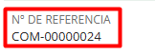
Ensamblaje | Lista | Campo por pantalla: Ensamblaje  Ruta: Listas> Contabilidad> Artículos
Ruta de Fabricación | Lista | Campo por pantalla NetSuite: Ruta de Fabricación  Ruta: Lista > Cadena de suministro > Ruta de fabricación
Lista de materiales | Lista | Campo por pantalla NetSuite: Lista de materiales  Ruta: Lista > Cadena de suministro > Listas de materiales
Revisión de lista de materiales | Lista | Campo por pantalla NetSuite: Revisión de lista de materiales  Ruta: Lista > Cadena de suministro > Listas de materiales > Revisión de lista de materiales
Cantidad de orden de trabajo | Valor numérico | Campo por pantalla NetSuite: N° de referencia  Ruta: Transacciones> Fabricación > Introducir compleciones > Lista  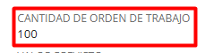
Creado desde | Formato libre | Campo por pantalla NetSuite: N° de referencia  Ruta: Transacciones> Fabricación > Introducir compleciones > Lista  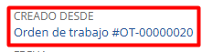
Fecha | Fecha (DD/MM/YYYY) | Campo por pantalla NetSuite: Fecha  Ruta: Transacciones> Fabricación > Introducir compleciones > Lista
Nota | Formato libre | Campo por pantalla NetSuite: Nota  Ruta: Transacciones> Fabricación > Introducir compleciones > Lista
Subsidiaria | Lista | Campo por pantalla NetSuite: Subsidiaria  Ruta: Configuración> Empresa> Subsidiarias
Departamento | Lista | Campo por pantalla NetSuite: Departamento  Ruta: Configuración> Empresa> Departamentos  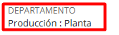
Clase | Lista | Campo por pantalla NetSuite: Clase  Ruta: Configuración> Empresa> Clases
Ubicación | Lista | Campo por pantalla NetSuite: Ubicación  Ruta: Configuración> Empresa> Ubicaciones
Cantidad completada | Valor numérico | Campo por pantalla NetSuite: Cantidad completada  Ruta: Transacciones> Fabricación > Introducir compleciones > Lista  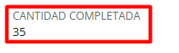
Operación de inicio | Lista | Campo por pantalla NetSuite: Operación de inicio  Ruta: Transacciones> Fabricación > Introducir compleciones > Lista  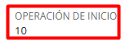
Operación de finalización | Lista | Campo por pantalla NetSuite: Operación de finalización  Ruta: Transacciones> Fabricación > Introducir compleciones > Lista  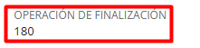
UNIBELL – Tipo de fabricación | Lista | Campo por pantalla NetSuite: UNIBELL – Tipo de fabricación  Ruta: Transacciones> Fabricación > Introducir órdenes de trabajo > Lista
UNIBELL – Tipo de orden | Lista | Campo por pantalla NetSuite: UNIBELL – Tipo de orden  Ruta: Transacciones> Fabricación > Introducir órdenes de trabajo > Lista
UNIBELL – Tipo de proceso | Lista | Campo por pantalla NetSuite: UNIBELL – Tipo de proceso  Ruta: Transacciones> Fabricación > Introducir órdenes de trabajo > Lista
Detalle de inventario | Registro de valores | Campo por pantalla NetSuite: Detalle de inventario  Ruta: Transacciones> Fabricación > Introducir órdenes de trabajo > Lista  Campo relacionado por pantalla NetSuite: Número de serie/lote  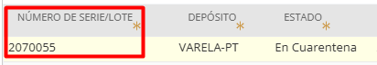  Campo relacionado por pantalla NetSuite: Depósito  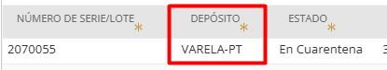  Campo relacionado por pantalla NetSuite: Estado  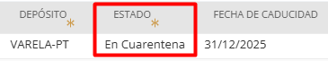  Campo relacionado por pantalla NetSuite: Fecha de caducidad  Fecha: DD/MM/YYYY  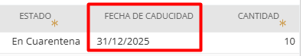  Campo relacionado por pantalla NetSuite: Cantidad  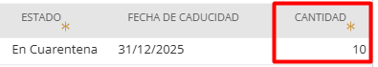

Post condiciones
- La cantidad de stock en las ubicaciones de fabricación deben coincidir en ambos sistemas.
- Una vez consumida la información por el WMS UNIBELL será necesario identificar la transacción como consumida.

Parámetros de integración
La integración contará con los siguientes parámetros a nivel de listas
- Lista de proveedores (Empresa de transporte)
- Lista de direcciones
- Lista de registros personalizados de localización Perú
- Lista de ubicaciones
- Lista de departamentos
- Lista de clases (Canales de venta)
- Lista de líneas de negocio

Premisas
- La integración se ejecuta automáticamente, según la actividad de registro que desea hacer el usuario en las plataformas de WMS UNIBELL.
- Se asume que la lista de maestros se puede consultar de manera estándar para efectuar la integración de WMS UNIBELL.

Requerimientos no funcionales
- Rendimiento: La integración debe proporcionar una cantidad entre 500 a 600 transacciones diarias.
- Seguridad: Los datos deben ser mantenidos de manera segura utilizando protocolos de cifrado adecuados.
- Escalabilidad y Flexibilidad: La solución debe poder adaptarse a un aumento en el volumen de datos sin pérdida de rendimiento.

Temas Abiertos y Cerrados

Temas Abiertos

ID | Tema | Comentario | Responsable | Fecha Entrega | Fecha Crítica

Temas Cerrados
ID | Tema | Comentario | Responsable | Fecha Entrega | Fecha Crítica
1
2

CERTIFICADO DE ACEPTACIÓN

Cliente: UNIBELL
Iniciado por: EVOL Fecha: 02 septiembre de 2025
You can double-click on a checkbox below to select the 'checked' representation.
Referencia del Entregable:
Tipo: þ Entregable
Plan
Formulario
Manual
Otros
Descripción del Entregable: Aceptación del Entregable “Diseño Funcional UNIBELL – Integración con WMS UNIBELL”
El entregable de la referencia ha sido revisado por UNIBELL y cumple en su totalidad con los objetivos expresados por UNIBELL y EVOL.

Nota: El Presente Entregable deberá ser aprobado o rechazado por UNIBELL en un plazo máximo de cinco días hábiles. En caso de no ser aceptado, se deberá informar las causas y los cambios propuestos dentro del mismo plazo.
De no completarse la revisión y la información acerca de eventuales problemas dentro del plazo establecido, se considerará aceptado.

You may want to use either of the following paragraphs *if partial acceptance is to be recorded - Otherwise delete!

Firma UNIBELL Fecha

Firma Evol Fecha

